2026년 6월
여론분석 컨설팅 리포트
2026년 6월 충청남도 온라인 여론 분석 (실데이터)

2026.06
분석도구 AIPORG Live Crawler (Naver/Google/RSS)

CONTENTS
Ⅰ 분석 개요
Ⅱ 6월 주요 이슈 동향
1. 6월 충청남도 온라인 언급량 개요
2. 6월 충청남도 핵심 이슈 TOP10
Ⅲ 온라인 여론 동향
1. 채널별 온라인 여론 감성 분석
2. 6월 주요 연관 키워드 및 온라인 특이 동향
Ⅳ 충청남도 핵심 키워드 분석
Ⅴ 도지사 직무 수행 평가
Ⅵ 종합 시사점 및 제언

Ⅰ 분석 개요

○ 본 조사는 레거시 미디어 및 소셜 미디어를 포함한 온라인 채널에서 나타난 충청도정 및 도지사 관련 여론을 정기 모니터링, 주요 동향의 시기별 현황 파악 및 도·도민 간 소통 강화 목적으로 진행함
○ 또한, 본 조사는 온라인 여론 모니터링 서비스를 활용한 관련 키워드 수집 및 분석, 뉴스 기사·SNS·커뮤니티·블로그 자동화 모니터링 방법을 활용함
[표 1-1 분석 개요]
항목 | 세부내용
분석 방법 | 온라인 여론 모니터링 서비스를 활용한 관련 키워드 수집 및 분석  뉴스 기사·SNS·커뮤니티·블로그 자동화 모니터링 방법 활용
분석 채널 | 블로그(네이버), 뉴스기사(네이버·구글)  ※ X(트위터)·인스타그램은 공식 API 정책상 대량 수집이 제한되어 분석 대상에서 제외
분석 기간 | 2026년 6월 1일 ~ 6월 30일 30일간
분석 도구 | 소셜 빅데이터 분석 전문 플랫폼 AIPORG Live Crawler (Naver/Google/RSS) 활용
[표 1-2 키워드 수집 체계]
구 분 | 내 용
충청남도 | 충청남도, 충남, 충남도청, 충남도의회, 충남지사, 충남도지사, 박수현
충남도정 | 충남도청, 충청남도청, 충남도의회, 충남도지사, 박수현
충남지사(박수현) | 충남도지사, 충청남도지사, 박수현
* 포괄관계: 「충청남도」이슈는 「충남도정」, 「충남지사(박수현)」이슈를 포함하며, 「충남도정」이슈는 「충남지사(박수현)」이슈를 포괄합니다.

Ⅱ 6월 주요 이슈 동향

01 6월 충청남도 온라인 언급량 개요
○ 2026년 6월 충청남도 온라인 총 언급량은 543건으로 전월 대비 0.0% 증가, 이 중 충남도청 언급량은 536건, 충남지사 언급량은 536건이며, 긍정여론 비율은 15.1%로 분석됨
○ 채널별 언급 비중을 살펴보면, 블로그가 50.8%로 가장 높게 나타났고, 뉴스기사 49.2% 순으로 나타남
[그림 2-1 6월 충청남도 온라인 언급량]
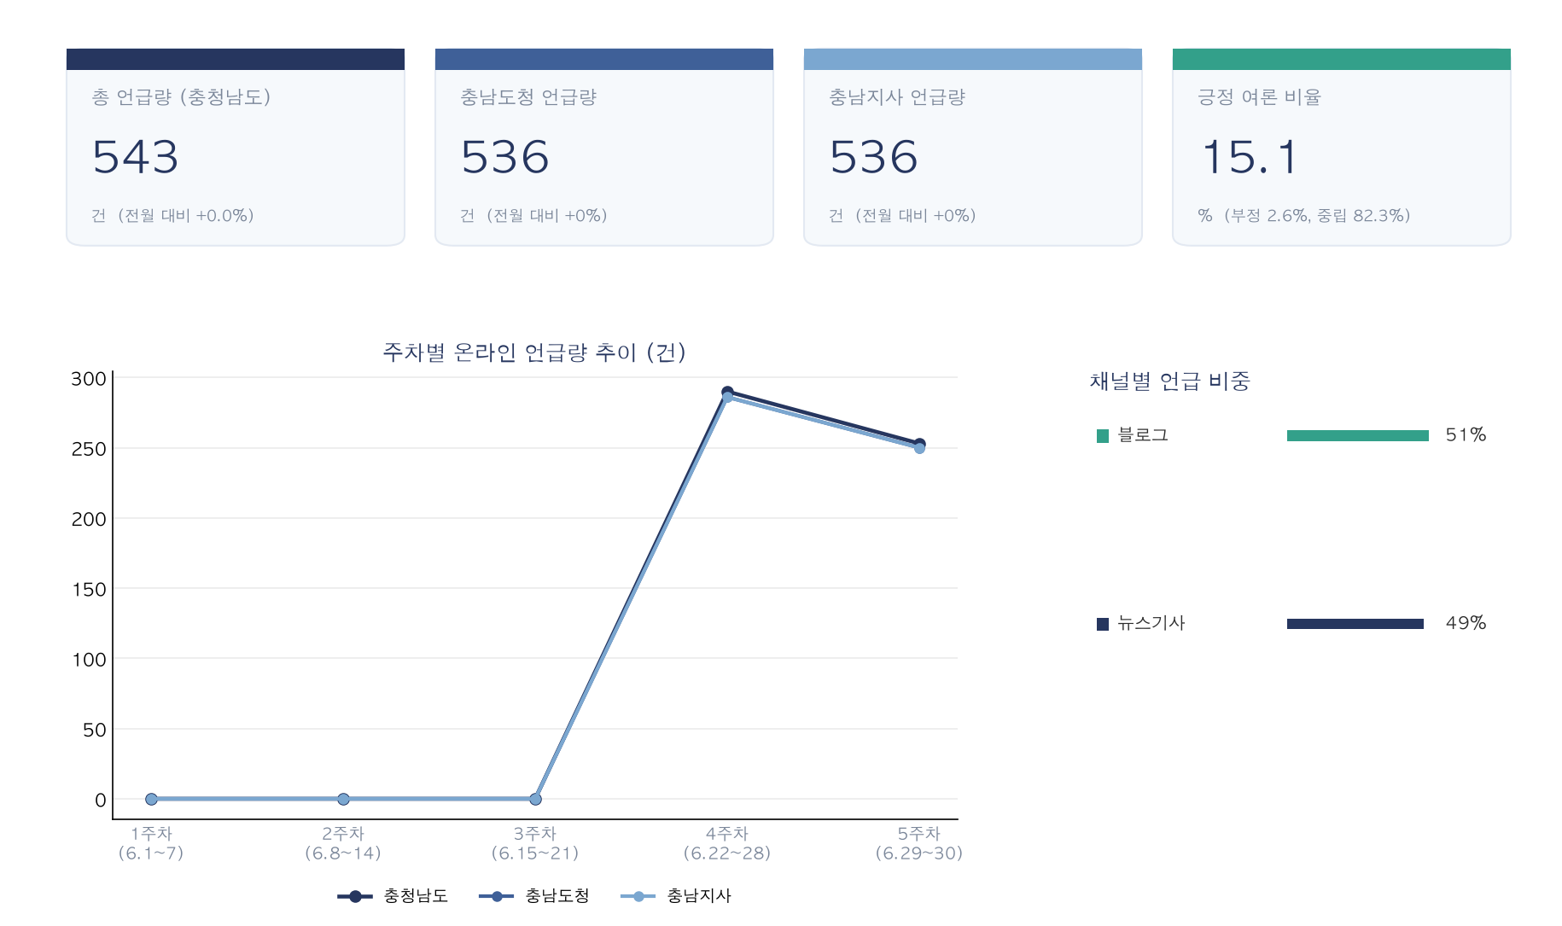
* 분석기간 : 2026년 6월 1일 ~ 6월 30일 ⦀ 수집도구 : AIPORG Live Crawler (Naver/Google/RSS)
02 6월 충청남도 핵심 이슈 TOP 10
○ 2026년 충청남도 핵심 이슈 TOP10을 살펴보면, 선거, 기타, 산업, 도정, 경제, 문화, 행정, 교육, 환경, 복지 등으로 구분할 수 있으며, 충청권 민선9기 `닻 올랐다'이 172건으로 가장 높게 나타남, 그 다음 [새로운 민선의 시작] 닻 오른 박수현 호 "새로운 도약 이끌겠다"가 127건으로 높게 나타남
[표 2-1 6월 충청남도 핵심 이슈 TOP 10]
순위 | 구분 | 이슈 | 건수 | 증감 | 반응
1 | 선거 | 충청권 민선9기 `닻 올랐다' | 172건 | +0% | 중립
2 | 기타 | [새로운 민선의 시작] 닻 오른 박수현 호 "새로운 도약 이끌겠다" | 127건 | +0% | 중립
3 | 산업 | "반도체 메가프로젝트, 충남 생산·대전 R&D·세종 정책 연결해야" | 74건 | +0% | 중립
4 | 도정 | "민생 우선" 민선9기 출범… 화려한 취임식 대신 현장 향했다 | 72건 | +0% | 중립
5 | 경제 | 전임 사업 청구서 받아든 충청권 민선 9기 | 48건 | +0% | 중립
6 | 문화 | 충남도 '야간경제' 힘 싣나… 충남문화관광재단 조직 개편 향방 주목 | 19건 | +0% | 중립
7 | 행정 | 여대야소 충청권 의회…속도와 견제 갈림길 | 17건 | +0% | 중립
8 | 교육 | 세종사이버대 한국어학과, 해외 학우 동아리 '또바기' 봄학기 특강 | 10건 | +0% | 중립
9 | 환경 | 충남에너지협동조합연대 2차회의 | 3건 | +0% | 중립
10 | 복지 | 적막의 둘레 한 뼘 / 조승래 시인의 시통공간 詩通空間 643 | 1건 | +0% | 중립
* 분석기간 : 2026년 6월 1일 ~ 6월 30일 ⦀ 수집도구 : AIPORG Live Crawler (Naver/Google/RSS)

Ⅲ 온라인 여론 동향

01 채널별 온라인 여론 감성 분석
[그림 3-1 채널별 감성 비율(%)]
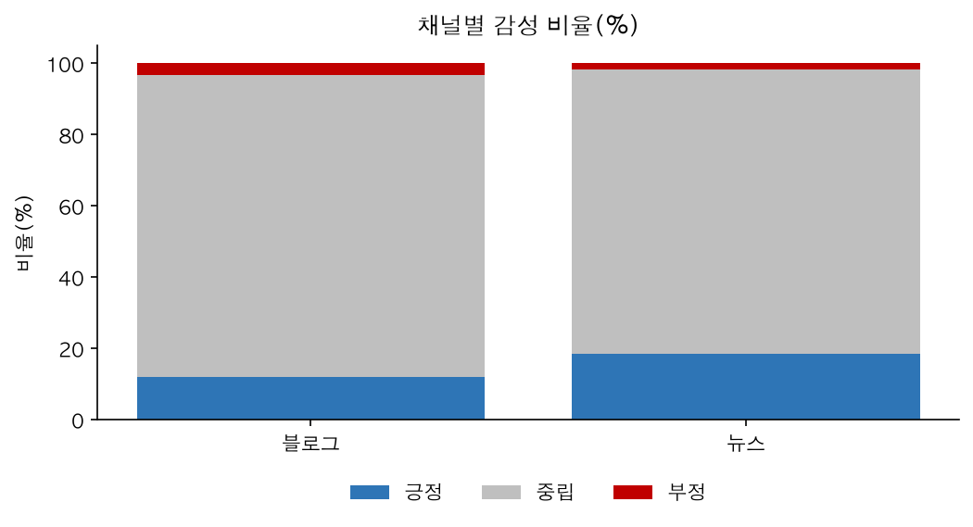
* 분석기간 : 2026년 6월 1일 ~ 6월 30일 ⦀ 수집도구 : AIPORG Live Crawler (Naver/Google/RSS)
○ 채널별 온라인 여론 감성 분석 결과를 보면, 뉴스기사는 긍정여론(긍정 18.4%)이 상대적으로 높게 나타났으며, 블로그는 중립 비중이 상대적으로 높게 나타남
○ 채널별 여론 특징을 살펴보면, 블로그는 박수현·충남도지사·충남 등 관련 내용이 276건으로 가장 높았으며, 뉴스에서는 박수현·충남·충남도지사 등 관련 내용이 267건으로 집계됨
[그림 3-2 채널별 여론 특징]
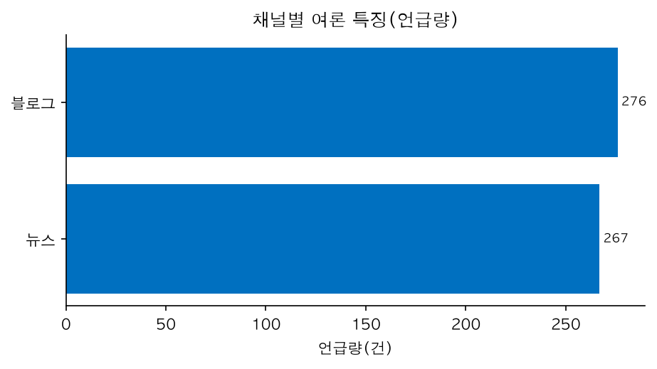
* 분석기간 : 2026년 6월 1일 ~ 6월 30일
○ 전체 채널 종합 감성은 긍정 15.1%, 중립 82.3%, 부정 2.6%로 집계되었으며, 블로그·뉴스기사에서 부정 이슈 등 부정적 여론이 많은 것으로 분석됨
○ 또한, 뉴스·블로그에서는 충청남도 관련 관광·생활정보 중심은 긍정적인 여론이 형성되고 있는 것으로 분석됨
02 6월 주요 연관 키워드 및 온라인 특이 동향
○ 충청남도 상위 연관 키워드를 살펴보면, 박수현에 대한 키워드가 536건으로 가장 높았으며, 충남 343건, 충남도지사 207건으로 높게 나타남
[그림 3-3 충청남도 상위 연관 키워드(6월)]
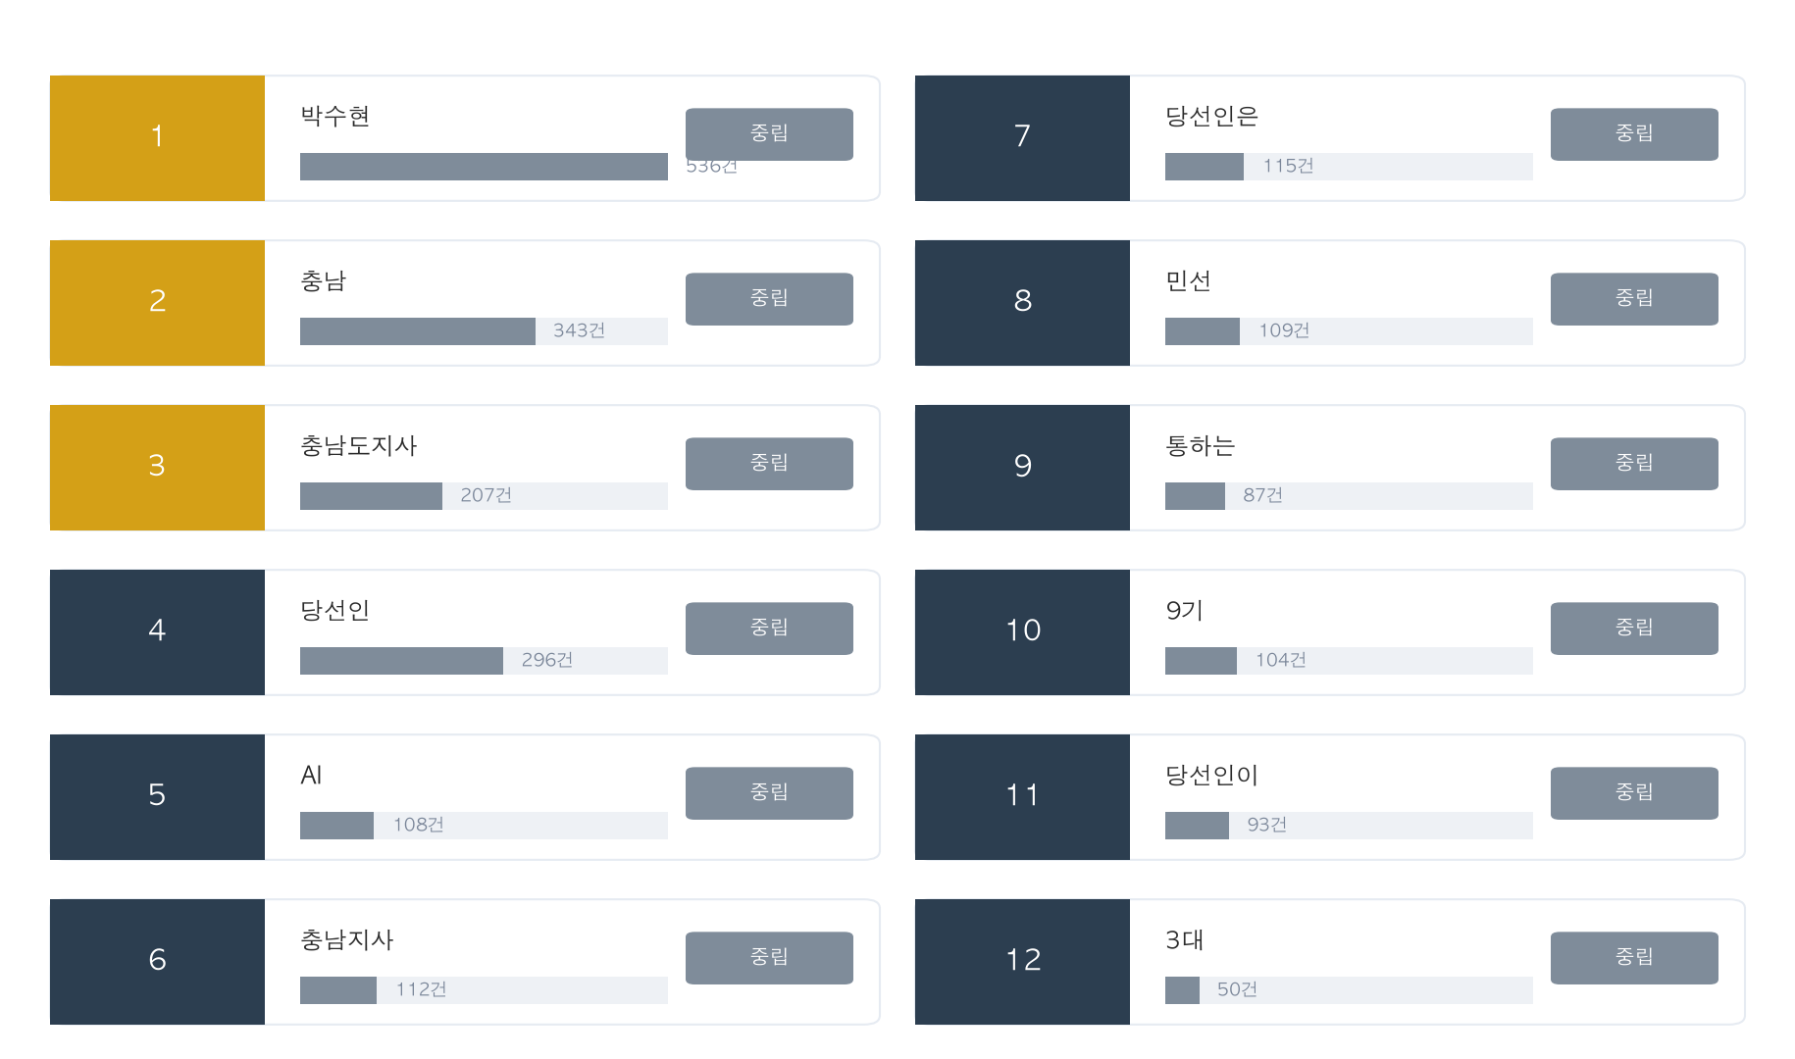
* 분석기간 : 2026년 6월 1일 ~ 6월 30일
[표 3-1 6월 특이 온라인 동향]
구 분 | 내 용
선거 이슈 부각 (중립) | 「충청권 민선9기 `닻 올랐다'」 관련 172건 언급
기타 이슈 부각 (중립) | 「[새로운 민선의 시작] 닻 오른 박수현 호 "새로운 도약 이끌겠다"」 관련 127건 언급
산업 이슈 부각 (중립) | 「"반도체 메가프로젝트, 충남 생산·대전 R&D·세종 정책 연결해야"」 관련 74건 언급
* 분석기간 : 2026년 6월 1일 ~ 6월 30일
○ 6월 특이 온라인 동향으로는 선거 이슈 부각 (중립), 기타 이슈 부각 (중립), 산업 이슈 부각 (중립) 등이 확인됨

Ⅳ 충청남도 핵심 키워드 분석

○ 4대 핵심 이슈인 박수현, 충남, 충남도지사, 당선인에 대한 상세 여론 분석 내용은 다음과 같음
[그림 4-1 4대 핵심 이슈 온라인 여론 상세 분석]
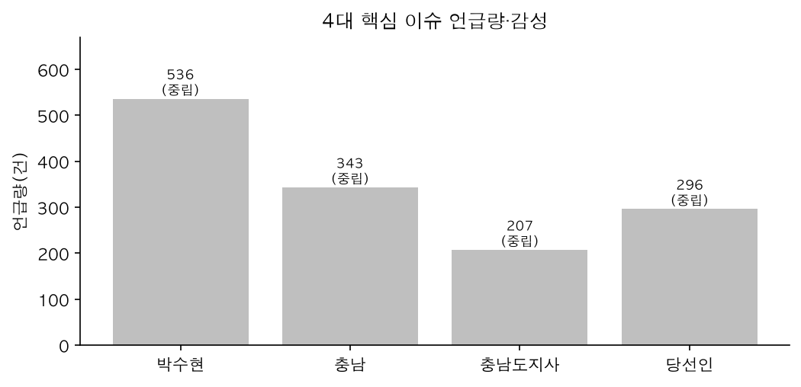
* 분석기간 : 2026년 6월 1일 ~ 6월 30일 ⦀ 수집도구 : AIPORG Live Crawler (Naver/Google/RSS)
○ '박수현' 관련 언급이 536건으로 집계되었으며, 대표 기사로 「"반도체 메가프로젝트, 충남 생산·대전 R&D·세종 정책 연결해야"」 등이 확인됨
○ '충남' 관련 언급이 343건으로 집계되었으며, 대표 기사로 「"반도체 메가프로젝트, 충남 생산·대전 R&D·세종 정책 연결해야"」 등이 확인됨
○ '충남도지사' 관련 언급이 207건으로 집계되었으며, 대표 기사로 「"반도체 메가프로젝트, 충남 생산·대전 R&D·세종 정책 연결해야"」 등이 확인됨
○ '당선인' 관련 언급이 296건으로 집계되었으며, 대표 기사로 「"반도체 메가프로젝트, 충남 생산·대전 R&D·세종 정책 연결해야"」 등이 확인됨

Ⅴ 도지사 직무수행 평가

[그림 5-1 충청남도지사 직무수행 평가(2026년 6월)]
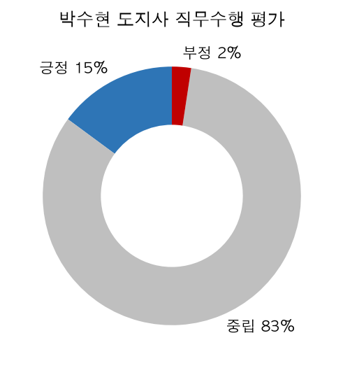
* 분석기간 : 2026년 6월 1일 ~ 6월 30일 ⦀ 수집도구 : AIPORG Live Crawler (Naver/Google/RSS)
○ 박수현 도지사의 직무수행 평가는 긍정의견 14.9%, 부정의견 2.4%로 집계됨
○ 긍정평가 주요 요인은 박수현 관련 긍정 언급, 충남 관련 긍정 언급, 충남도지사 관련 긍정 언급 등의 성과를 들 수 있음
○ 부정 평가 주요 요인으로는 박수현 관련 부정 언급, 충남도지사 관련 부정 언급, 당선인 관련 부정 언급 등의 비판이 있었음

Ⅵ 종합 시사점 및 제언

○ 종합 시사점 및 대응 제언은 수집·집계 결과에 대한 전문 분석가 검토 또는 LLM 서술 엔진(gemini/openai) 연동 단계에서 생성됨
○ 본 실데이터 시연은 자동 수집·집계·감성분석 결과까지를 포함하며, 정책 제언 등 해석 산출물은 별도 단계로 분리 운영함
[참고 자동 도출 핵심 이슈 요약]
순위 | 구분 | 이슈 | 언급량 | 감성
1 | 선거 | 충청권 민선9기 `닻 올랐다' | 172건 | 중립
2 | 기타 | [새로운 민선의 시작] 닻 오른 박수현 호 "새로운 도약 이끌겠다" | 127건 | 중립
3 | 산업 | "반도체 메가프로젝트, 충남 생산·대전 R&D·세종 정책 연결해야" | 74건 | 중립
4 | 도정 | "민생 우선" 민선9기 출범… 화려한 취임식 대신 현장 향했다 | 72건 | 중립
5 | 경제 | 전임 사업 청구서 받아든 충청권 민선 9기 | 48건 | 중립

